МИНИСТЕРСТВО НАУКИ И ВЫСШЕГО ОБРАЗОВАНИЯ   
РОССИЙСКОЙ ФЕДЕРАЦИИ

**Федеральное государственное бюджетное образовательное учреждение**

**высшего образования**

**«Российский государственный университет им. А.Н. Косыгина   
(Технологии. Дизайн. Искусство)»**

Институт ИНФОРМАЦИОННЫЕ ТЕХНОЛОГИИ И ЦИФРОВЫЕ ТРАНСФОРМАЦИИ

**Отчет по лабораторной работе № 2**

**по дисциплине «Операционные системы»**

**Тема: «Терминальные команды и пакетные batch-файлы»**

Выполнил: Сидоров Д. С., группа ИТС-123

Проверил: к.т.н., доц. Семёнов А. А.

Москва, 2025г

**Терминальные команды и пакетные batch-файлы**

1. Запустите командную строку (терминал) и с помощью операции команда /? изучите предназначение, формат и синтаксис следующих команд: del, ren, copy, cd, dir, md, rd, type, cls, print, date, time. Создайте в своей папке текстовый файл и скопируйте в него полученную информацию об этих командах. Поэкспериментируйте с данными командами для полного понимания специфики их работы.

2. Напишите командный файл, который позволяет создавать на диске текстовый файл с произвольным сообщением (одно слово) и добавлять это сообщение к содержимому уже существующего файла report.txt. Формат команды должен быть следующим: имя_командного_файла имя_текстового_файла сообщение. Должна осуществляться проверка на ввод параметров команды и на наличие файла report.txt.

3. Напишите командный файл, который позволяет объединить содержимое нескольких текстовых файлов в один, имя которого должно задаваться в качестве параметра команды. После объединения и создания результирующего файла (без расширения) программа должна удалять все текстовые файлы и выводить сообщение о создании результирующего файла. Должна осуществляться проверка на ввод параметра и на наличие файлов *.txt.

4. Напишите скрипт выключения Windows (или перезагрузки):

Простейшая операция выключения компьютера через 10 секунд: shutdown -s -t 10 Замените «-s» на «-r» для перезагрузки.

**Ход работы.**

1. Изучил работу предложенных программ, создал новый текстовый файл и поместил в него информацию о командах. Поэкспериментировал с синтаксисом предложенных команд.

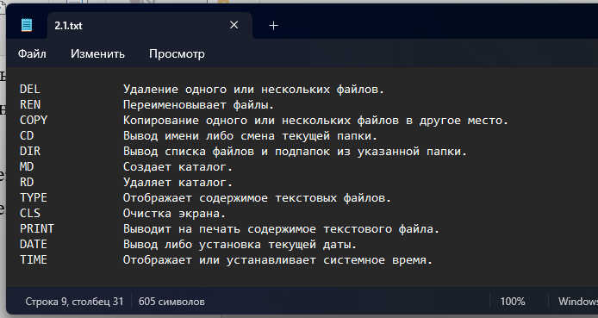

Рисунок 1. Описание работы команд

1. Создал командный файл, который позволяет создавать на диске текстовый файл с произвольным сообщением (одно слово) и добавлять это сообщение к содержимому уже существующего файла report.txt

Программный код файла 2.2.bat:

@echo off

chcp 1251 > nul

setlocal EnableDelayedExpansion

REM Проверка количества аргументов

if "%~2"=="" (

echo Ошибка: Недостаточно параметров.

echo Использование: %~n0 имя_текстового_файла сообщение

exit /b 1

)

REM Сохраняем аргументы в переменные

set "file_name=%~1"

set "message=%~2"

REM Проверяем, что сообщение состоит из одного слова (нет пробелов)

echo %message%| findstr /C:" " >nul

if not errorlevel 1 (

echo Ошибка: Сообщение должно состоять из одного слова.

exit /b 1

)

REM Создаем текстовый файл с сообщением

echo %message%> "%file_name%"

echo Файл '%file_name%' создан с сообщением '%message%'.

REM Проверяем наличие файла report.txt

if not exist report.txt (

echo Файл 'report.txt' не существует. Создаю новый файл.

type nul > report.txt

)

REM Добавляем сообщение в файл report.txt

echo %message%>> report.txt

echo Сообщение '%message%' добавлено в файл 'report.txt'.

exit /b 0

1. Написал командный файл, который позволяет объединить содержимое нескольких текстовых файлов в один, имя которого должно задаваться в качестве параметра команды.

Программный код скрипта:  
  
@echo off

if -%1 == - goto e1

if not exist *.txt goto e2

copy /b *.txt %1 > nul

del *.txt

echo Файл %1 создан!

goto exit

:e1

echo Укажите имя результирующего файла!

goto exit

:e2

echo Нет файлов для объединения!

goto exit

:exit

Pause

1. Написал скрипт выключения Windows

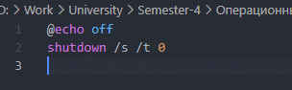  
Рисунок 2. Скрипт выключения системы

**Вывод:** В ходе выполнения лабораторной работы я изучил различные команды командной строки, такие как del, ren, copy и другие, что позволило мне лучше понять их предназначение и синтаксис. Я создал текстовый файл с описанием этих команд и опробовал их в действии. Написал батч-скрипты для создания и объединения текстовых файлов с проверкой условий ввода и существования необходимых файлов. Работая над этими заданиями, я приобрел практические навыки в работе с Windows командной строкой и создании командных файлов. Также я научился создавать скрипты для автоматизации простейших системных задач, таких как выключение и перезагрузка Windows. Этот опыт значительно расширил мои возможности в администрировании операционной системы через командную строку.путем создания пользовательских типов данных с собственными операциями преобразования.